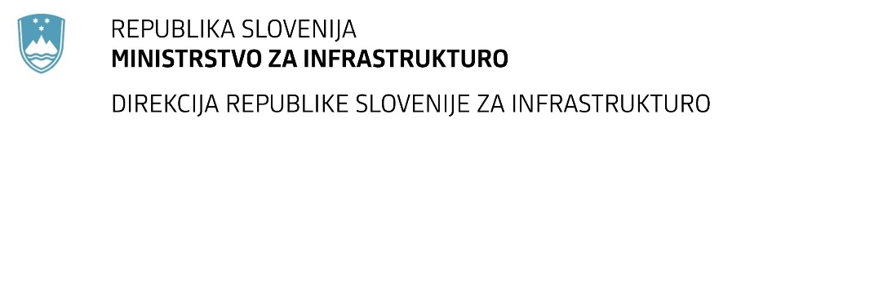

Številka: | 43001-343/2021-01 |  | oznaka naročila: | A-172/21 G
Datum: | 06.10.2021 |  | MFERAC: | 2431-21-001304/0

SPREMEMBA ROKA ZA ODDAJO IN ODPIRANJE PONUDB
za javno naročilo

Rekonstrukcija regionalne ceste R2-436 odsek 1328 Počehova – Zg. Kungota,
od km 0+050 do km 5+742

Obvestilo o spremembi razpisne dokumentacije je objavljeno na "Portalu javnih naročil" in na naročnikovi spletni strani.

Obrazložitev sprememb:
Rok za oddajo ponudb: 28.10.2021 ob 10:00

Rok za odpiranje ponudb: 28.10.2021 ob 10:01

Rok za sprejemanje ponudnikovih vprašanj: 19.10.2021 do 12:00

Garancija za resnost ponudbe velja na prvotno predviden rok za odpiranje ponudb.

Spremembe so sestavni del razpisne dokumentacije in jih je potrebno upoštevati pri pripravi ponudbe.

